**ПРАВИТЕЛЬСТВО РОССИЙСКОЙ ФЕДЕРАЦИИ**

**НАЦИОНАЛЬНЫЙ ИССЛЕДОВАТЕЛЬСКИ УНИВЕРСИТЕТ**

**«ВЫСШАЯ ШКОЛА ЭКОНОМИКИ»**

Факультет компьютерных наук

Департамент программной инженерии

|  |  |  |
| --- | --- | --- |
| СОГЛАСОВАНО  Профессор,  ведущий научный сотрудник научно-учебной лаборатории ПОИС факультета компьютерных наук  ___________________ А.А. Каленкова  «___» _____________ 2019 г. |  | УТВЕРЖДАЮ  Академический руководитель образовательной программы «Программная инженерия»  __________________ В.В. Шилов  «___» _____________ 2019 г. |

|  |  |
| --- | --- |
| **Подп. и дата** |  |
| **Инв № дубл** |  |
| **Взам. инв. №** |  |
| **Подп. и дата** |  |
| **Инв. № подл** |  |

**Программа анализа логов событий систем отслеживания ошибок**

**Текст программы**

**ЛИСТ УТВЕРЖДЕНИЯ**

**RU.17701729.04.13-01 12 01-1-ЛУ**

**Исполнитель**

Студент группы БПИ173

____________ / С. И. Ройтман /

«____» ______________ 2019 г.

**УТВЕРЖДЕНО**

**RU.17701729.04.13-01 51 01-1-ЛУ**

**Программа анализа логов событий систем отслеживания ошибок**

**Программа и методика испытаний**

**RU.17701729. 04.13-01 51 01-1**

**Листов**

|  |  |
| --- | --- |
| **Подп. и дата** |  |
| **Инв № дубл** |  |
| **Взам. инв. №** |  |
| **Подп. и дата** |  |
| **Инв. № подл** |  |

**ОГЛАВЛЕНИЕ**

1. ВВЕДЕНИЕ 5

1.1. Наименование программы 5

1.2. Краткая характеристика области применения программы 5

2. ОСНОВАНИЯ ДЛЯ РАЗРАБОТКИ 5

3. НАЗНАЧЕНИЕ РАЗРАБОТКИ 6

3.1. Функциональное назначение 6

3.2. Эксплуатационное назначение 6

4. ТЕХНИЧЕСКИЕ ХАРАКТЕРИСТИКИ 7

4.1. Постановка задачи на разработку программы 7

4.2. Описание алгоритма и функционирования программы 7

4.2.1. Алгоритм кластеризации 7

4.2.2. Алгоритмы расчета расстояния между объектами 9

4.2.2.1. Расстояние Дамерау - Левенштейна 9

4.2.2.2. Расстояние через модели кластеризации 10

4.2.2.3. Результаты сравнения алгоритмов расчетов расстояния между объектами 11

4.3. Условия эксплуатации 13

4.4. Требования к составу и параметрам технических средств 13

4.5. Требования к информационной и программной совместимости 13

4.5.1. Требования к информационным структурам и методам решения 13

4.5.2. Требования к исходным кодам и языкам программирования 14

4.5.3. Требования к программным средствам, используемым программой 14

4.5.4. Требования к защите информации и программ 14

4.6. Требования к маркировке и упаковке 14

4.7. Требования к транспортированию и хранению 14

4.7.1. Требования к хранению 14

4.7.2. Требования к хранению и транспортировке программных документов, предоставляемых в печатном виде 15

4.8. Специальные требования 15

5. ТРЕБОВАНИЯ К ПРОГРАММНОЙ ДОКУМЕНТАЦИИ 16

5.1. Предварительный состав программной документации 16

5.2. Специальные требования к программной документации 16

6. ТЕХНИКО-ЭКОНОМИЧЕСКИЕ ПОКАЗАТЕЛИ 17

6.1. Предполагаемая потребность 17

6.2. Ориентировочная экономическая 17

6.3. Экономические преимущества разработки по сравнению с отечественными и зарубежными аналогами 17

7. СТАДИИ И ЭТАПЫ РАЗРАБОТКИ 18

7.1. Стадии разработки 18

7.2. Сроки разработки и исполнители 19

8. ПОРЯДОК КОНТРОЛЯ И ПРИЁМКИ 20

ПРИЛОЖЕНИЕ 1 21

ПРИЛОЖЕНИЕ 2 22

ЛИСТ РЕГИСТРАЦИИ ИЗМЕНЕНИЙ 23

# ОБЪЕКТ ИСПЫТАНИЙ

## Наименование программы

Наименование программы: «Программа анализа логов событий систем отслеживания ошибок» («A Program for the Analysis of Event Logs of Bug Tracking Systems»).

## Краткая характеристика области применения программы

Полученные методы могут быть применены в индустрии для глубинного анализа процессов тестовых систем.

# ЦЕЛЬ ИСПЫТАНИЙ

Цель проведения испытаний - проверка соответствия характеристик разработанной программы функциональным требованиям и отдельным требованиям к надежности, изложенных в документе Техническое задание к данной программе.

# ТРЕБОВАНИЯ К ПРОГРАММЕ

## Требования к функциональным характеристикам

Необходимо разработать плагин для фреймворка ProM. Разрабатываемый плагин должен:

1. Автоматически производить поиск групп исполнителей событий системы отслеживания ошибок, которые ведут себя схожим образом.
2. Визуализировать найденные группы пользователей.

## Требования к интерфейсу

Объектами кластеризации являются трейсы (см. терминологию в Приложении 1) действий исполнителей событий (т.е. последовательности всех действий программиста на протяжении работы системы отслеживания ошибок).

## Требования к надежности

# ТРЕБОВАНИЯ К ПРОГРАММНОЙ ДОКУМЕНТАЦИИ

На испытания должна быть представлена документация к программе в следующем составе:

* + 1. «Программа оценки стоимости разработки ПО с использованием нечетких деревьев решений». Техническое задание (ГОСТ 19.201-78) [4];
    2. «Программа оценки стоимости разработки ПО с использованием нечетких деревьев решений». Текст программы (ГОСТ 19.401-78) [4];
    3. «Программа оценки стоимости разработки ПО с использованием нечетких деревьев решений». Пояснительная записка (ГОСТ 19.404-79) [4];
    4. «Программа оценки стоимости разработки ПО с использованием нечетких деревьев решений». Программа и методика испытаний (ГОСТ 19.301-78) [4];

5.а) «Программа оценки стоимости разработки ПО с использованием нечетких деревьев решений». Руководство оператора (ГОСТ 19.505-79) [4];

5.б) «Программа оценки стоимости разработки ПО с использованием нечетких деревьев решений». Руководство программиста (ГОСТ 19.504-79) [4];

# СРЕДСТВА И ПОРЯДОК ИСПЫТАНИЙ

## Технические средства, используемые во время испытаний

Работа программы была протестирована на персональном компьютере с процессором Intel Core i7 8700, объёмом ОЗУ 16 Гб.

## . Программные средства, используемые во время испытаний

На компьютере были установлены следующие программы:

1. Microsoft Windows 7 или новее

2. Microsoft .NET Framework версии 4.0 или новее

## Порядок проведения испытаний

Испытания должны проводиться в следующем порядке:   
1) проверка требований к программной документации;   
2) проверка требований к надежности;   
3) проверка требований к интерфейсу;   
4) проверка требований к функциональным характеристикам.

## Условия проведения испытаний

Климатические условия эксплуатации, при которых должны обеспечиваться заданные характеристики, должны удовлетворять требованиям, предъявляемым к персональным компьютерам в части условий их эксплуатации.

Персональный компьютер предназначен для работы в закрытом отапливаемом помещении со стабильными климатическими условиями категории 4.1 согласно ГОСТ 15150-69.

Для работы с программой требуется один или более операторов ЭВМ.

# МЕТОДЫ ИСПЫТАНИЙ

Испытания представляют собой процесс установления соответствия программы и программной документации заданным требованиям.

В комплект поставки программы входит флэш-носитель с файлами программы, исходным кодом и технической документацией, презентацией проекта. Так же среди файлов должен находиться exe-файл.

Программа не требует установки.

## 6.1 Испытание выполнения требований к программной документации

Состав программной документации проверяется визуально, проверяется наличие всех подписей и наличие программной документации в системе LMS. Также визуально проверяется соответствие документации требованиям ГОСТ. Все документы удовлетворяют представленным требованиям.

## 6.2 Испытание выполнения требований к надёжности

Выполнение требований к надёжности производится при тестировании функциональных требований. Критерием выполнения требований является отсутствие исключительных ситуаций при работе с программой.

## 6.3 Испытание выполнения требований к интерфейсу

### 6.3.1 Испытание выполнения требований к главному меню

Главное меню состоит из единственного окна. На основном меню расположены три кнопки открытия других страниц и дополнительная информация о программе (рис. 1)

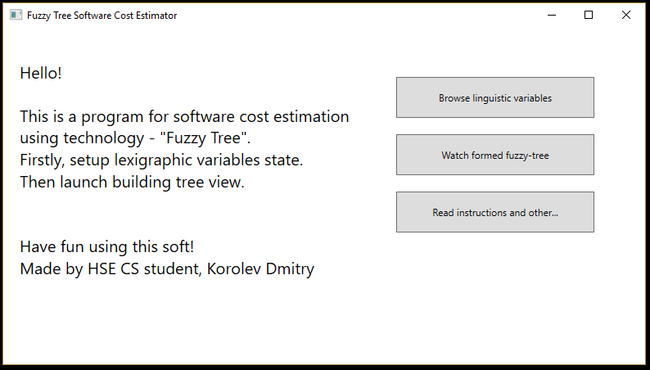

Рисунок 1

### 6.3.2 Испытание выполнения требований к странице инструкций

Страница инструкций и информации о программе имеет следующий вид (рис. 2).

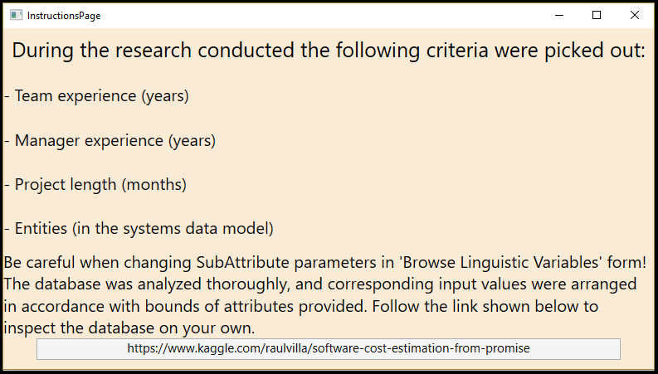

Рисунок 2

### 6.3.3 Испытание выполнения требований к странице настройки входных параметров

Страница настройки лексикографических значений (рис. 3) показывает, что все запрошенные функции модификации входных параметрах присутствуют в программе. Также заметно наличие графиков функций.

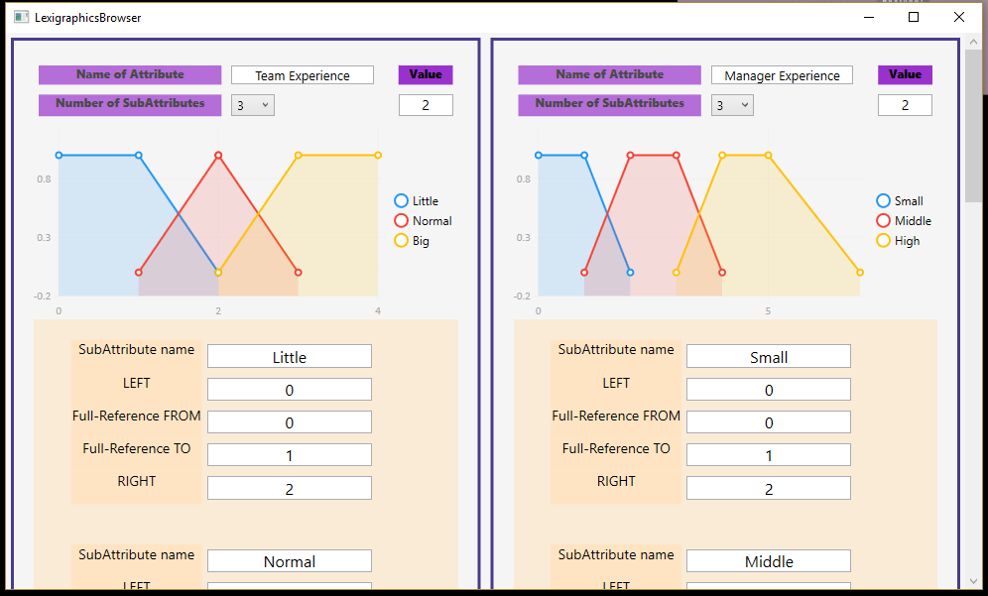

Рисунок 3

### 6.3.4 Испытание выполнения требований к странице обзора сформированного нечеткого дерева решений

На странице обзора нечеткого дерева решений на левой части окна находится дерево решений, значит эта функция так же реализована (рис. 4).

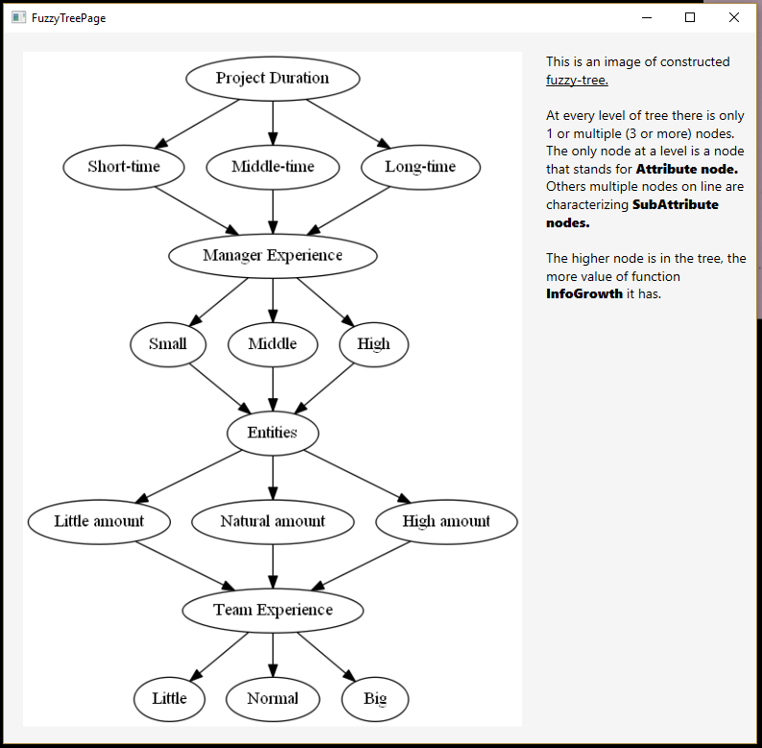

Рисунок 4

## Испытание выполнения требований к функциональным характеристикам

### 6.4.1 Испытание возможности проведения вычислений

Для проверки было запущено приложение, произведен переход на страницу редактирования входных параметров, была нажата кнопка «Find Result».

### 6.4.2 Испытание возможности просмотра нечеткого дерева решений

После нахождения результата (пункт 6.4.1) был осуществлен выход в основное меню приложения, нажата кнопка перехода на страницу обзора нечеткого дерева решений. Страница была открыта без ошибок, дерево было отображено на экране.

### 6.4.3 Испытание изменения конечного результата путем изменения входных параметров

При изменении значении входного параметра «Entities» с «250» на «100» и нажатии на кнопку «Find Result», выданный программой результат был другим. Это значение уменьшилось. Это является корректным поведением программы.

# СПИСОК ИСПОЛЬЗУЕМОЙ ЛИТЕРАТУРЫ

1. ГОСТ 19.101-77 Виды программ и программных документов. //Единая система программной документации. – М.: ИПК Издательство стандартов, 2001.
2. ГОСТ 19.102-77 Стадии разработки. //Единая система программной документации. – М.: ИПК Издательство стандартов, 2001.
3. ГОСТ 19.103-77 Обозначения программ и программных документов. //Единая система программной документации. – М.: ИПК Издательство стандартов, 2001.
4. ГОСТ 19.104-78 Основные надписи. //Единая система программной документации. – М.: ИПК Издательство стандартов, 2001.
5. ГОСТ 19.105-78 Общие требования к программным документам. //Единая система программной документации. – М.: ИПК Издательство стандартов, 2001.
6. ГОСТ 19.106-78 Требования к программным документам, выполненным печатным способом. //Единая система программной документации. – М.: ИПК Издательство стандартов, 2001.
7. ГОСТ 19.201-78 Техническое задание. Требования к содержанию и оформлению. //Единая система программной документации. – М.: ИПК Издательство стандартов, 2001.
8. ГОСТ 19.603-78 Общие правила внесения изменений. //Единая система программной документации. – М.: ИПК Издательство стандартов, 2001.
9. ГОСТ 19.604-78 Правила внесения изменений в программные документы, выполненные печатным способом. //Единая система программной документации. – М.: ИПК Издательство стандартов, 2001.
10. ГОСТ 15150-69 Машины, приборы и другие технические изделия. Исполнения для различных климатических районов. Категории, условия эксплуатации, хранения и транспортирования в части воздействия климатических факторов внешней среды. – М.: Изд-во стандартов, 1997.
11. Anna Kalenkova. Learning High-Level Process Models from Event Data // Anna Kalenkova. –Eindhoven: Technische Universiteit Eindhoven, 2018. Proefschrift.

# 

# ЛИСТ РЕГИСТРАЦИИ ИЗМЕНЕНИЙ

|  |  |  |  |  |  |  |  |  |  |
| --- | --- | --- | --- | --- | --- | --- | --- | --- | --- |
| Изм. | Номера листов (страниц) | | | | Всего листов (страниц) в документе | № документа | Входящий № сопроводительного документа и дата | Подпись | Дата |
| измененных | замененных | новых | аннулированных |
|  |  |  |  |  |  |  |  |  |  |
|  |  |  |  |  |  |  |  |  |  |
|  |  |  |  |  |  |  |  |  |  |
|  |  |  |  |  |  |  |  |  |  |
|  |  |  |  |  |  |  |  |  |  |
|  |  |  |  |  |  |  |  |  |  |
|  |  |  |  |  |  |  |  |  |  |
|  |  |  |  |  |  |  |  |  |  |
|  |  |  |  |  |  |  |  |  |  |
|  |  |  |  |  |  |  |  |  |  |
|  |  |  |  |  |  |  |  |  |  |
|  |  |  |  |  |  |  |  |  |  |
|  |  |  |  |  |  |  |  |  |  |
|  |  |  |  |  |  |  |  |  |  |
|  |  |  |  |  |  |  |  |  |  |
|  |  |  |  |  |  |  |  |  |  |
|  |  |  |  |  |  |  |  |  |  |
|  |  |  |  |  |  |  |  |  |  |
|  |  |  |  |  |  |  |  |  |  |
|  |  |  |  |  |  |  |  |  |  |
|  |  |  |  |  |  |  |  |  |  |
|  |  |  |  |  |  |  |  |  |  |
|  |  |  |  |  |  |  |  |  |  |